Драги осмаци , провежбајте предходну лекцију на овај линк
https://www.mojaskola.gov.rs/mod/quiz/view.php?id=2118
, ево нове лекције и на крају задаци за вежбање , није домаћи : наставнице Миријана Илић и Мирјана Мијатовић
За нејсноће ме можете питати на mirijanailic1983@gmail.com

Угљени хидрати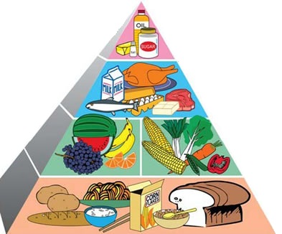
Угљени хидрати су органска једињења која садрже угљеник , водоник и кисеоник , и улазе у састав живих бића . Деле се на моносахариде , олигосахариде и дисахариде.

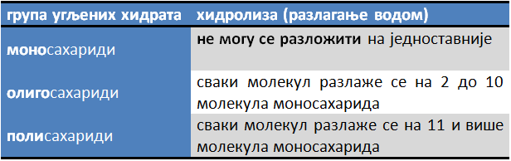

Угљени хидрат – глукоза настаје у зеленим биљкама у процесу фотосинтезе.

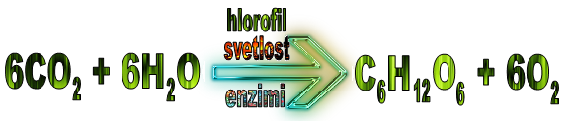Угљен-диоксид вода глукоза кисеоник

Моносахариди су најједноставнији угљени хидрати , и деле се на глукозу ( грожђани шећер) и фруктозу ( воћни шећер) , то су полихидроксилни алдехиди или полиходроксилни кетони.

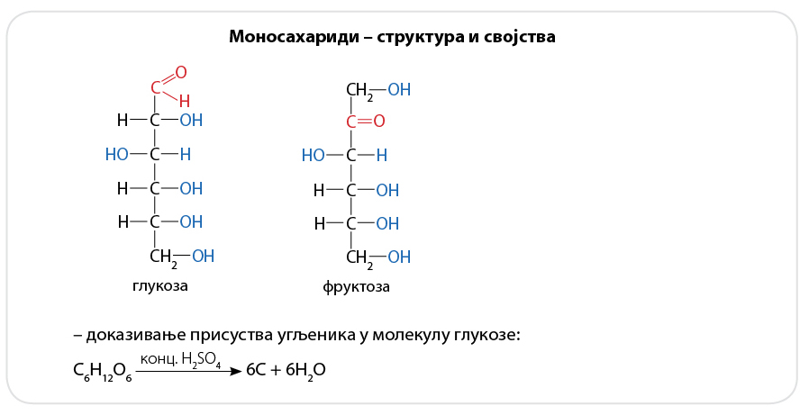

Глукоза C6H12O6 је алдохексоза , има алдехидну групу и хидроксилне групе, приказана је горе на слици .
https://youtu.be/-DCkPN_FgOQ / семафор /експеримент
Фруктоза C6H12O6 је кетохексоза има кето групу , и хидроксилне групе приказана је горе на слици.
Према броју угљеникових атома у молекулу , монсахариди се деле на триозе , тетрозе , пентозе и хексозе.
Присустви угљених хидрата се доказује реакцијом глукозе са концентрованом киселином, при чему се изрдаваја угљеник, горе у табели је приказана реакција( * доказивање присуства угљеника у молекулу глукозе)

Физичка својства моносахарида:
Чврсте суспанце , кристалне супстанце , беле боје , слатког укуса , због поларних хидроксилних група се раствтарају у води
Доказивање моносахарида у узорку:
*У реакцији моносахарида и Фелинговог реагенса долази до промене боје из плаво у црвено .
* У реакцији моносахарида и Толенсовог реагенса се издваја елементарно сребро.

Дисахариди :
Дисахариди су угљени хидрати чији су молекули изграђени од два међусобно повезана млекула моносахарида.
Деле се на сахарозу – бели шећер и лактозу –млечни шећер

Сахароза је дисахарид који се састоји од глукозе и фруктозе , повезаних преко атома кисеоника , гликозидном везом.
Када се раствор сахарозе загреје и закисели , долази до хдролизе:
C₁₂H₂₂O₁₁ + H₂O = C₆H₁₂O₆ + C₆H₁₂O₆
Сахароза глукоза фруктоза

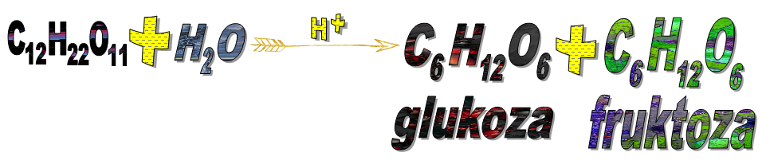
Лактоза је дисахарид који се сатоји од галактозе и глукозе.
Полисахариди :
*Полисахариди су угљени хидрати у чијим молекулима је међусобно повезан велики број моносахарида.
Деле се на : гликоген , скоб и целулозу
*Скроба има у биљкама , раствара се у топлој води , доказује у реакцији са јодом и тада молекули скроба дају једињење плаве боје.
*Гликоген је резервни угљени хидрат у животињама , и његова разградња служи за ћелјиско дисање.
*Целулоза је структурни полисахарид биљака , садржи 2800 молекула глукозе линеарно повезаних , не раствара се у топлој и хладној води и не реагује са јодом.

Домаћи :
1 . Напиши рационалне структурне формуле глукозе и фруктозе.
2. На који начин се мења боја реакционе смеше у реакцији глукозе са :
А) Фелинговим реагенсом Б) Толенсовим реагенсом

3. Напиши хемијску реакцију помоћу које доказујемо присуство угљеника у молекулима моносахарида?
4. Опиши и упореди физичка својства :
А) скроба и целулозе б) сахарозе и лактозе
5. Колико грама сахарозе и колико грама воде треба одмерити за прављење 250грама 10% раствора сахарозе (задатак је из седмог – процентна коцентрација , Раствори)

